**ASSOCIATION SEMENCES R.D.C**

**« ASEMCO »**

wathsapp+243 85 387 23 86

e-mail : [citendarichard@gmail.com](mailto:citendarichard@gmail.com)

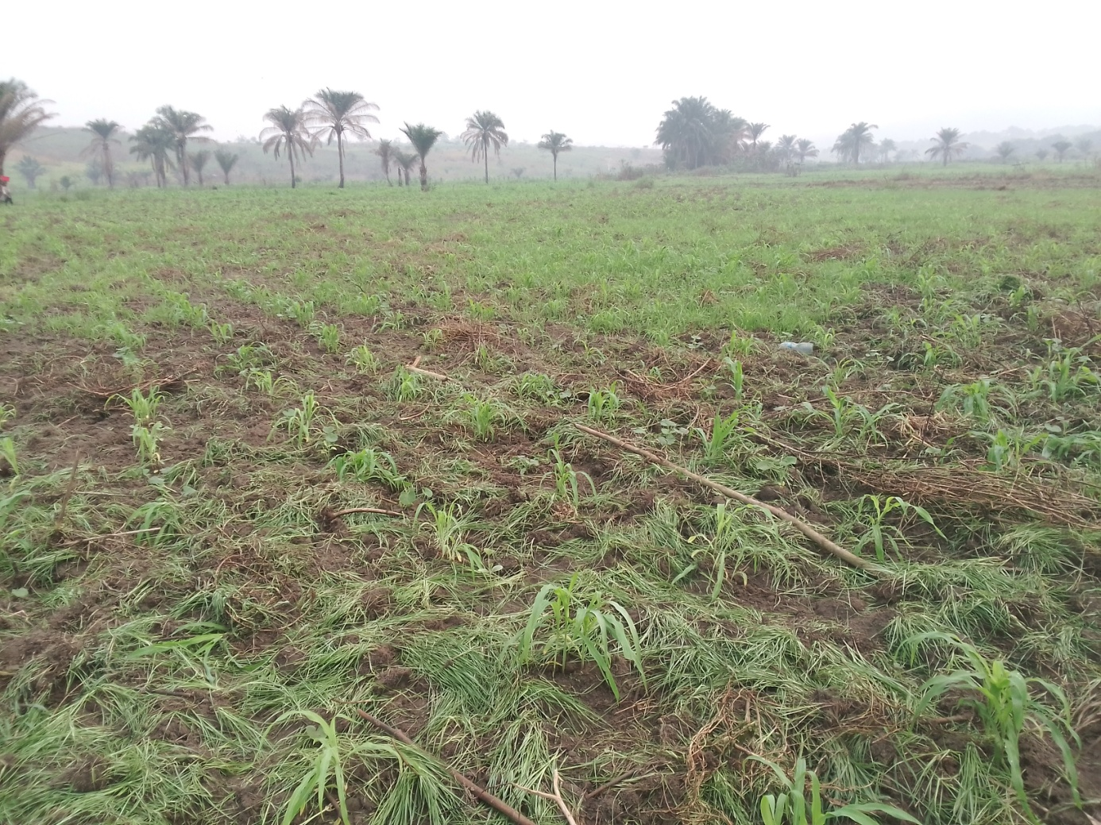

**PROJET D'AUTONOMIE ALIMENTAIRE DE 25 ENFANTS ET 15 FEMMES VULNÉRABLES**

1. **CONTEXTE ET JUSTIFICATION DU PROJET**

L'alimentation joue un rôle essentiel pour lutter contre les infections. L'alimentation joue aussi un rôle clé dans la composition d'une flore intestinale solide indispensable pour l'immunité et la vitalité de l'enfant. Tant qu'il mange bien, son système immunitaire combat les intrus qui affecteraient sa santé. Avant de parler de vaccin, il y a une autre priorité. L'immunité c'est d'abord un corps qui est nourri correctement, l'enfant est dénutri par carence de nourriture et n'a pas accès à l'eau potable s'ajoute aussi la souffrance de la famine et de la déshydratation.

Certaines femmes se livrent à la prostitution dans le seul but de pouvoir se nourrir et nourrir leurs familles. En dépit de cette réalité, certains enfants et femmes se retrouvent toucher par certaines maladies sexuellement transmissibles et elles sont souvent victimes viol et discrimination dans la communauté. Certains se tournent vers les ONG et associations ainsi que vers des églises pour trouver du soutien financier et psychologique pouvant les aider un temps soi peu. Ce projet vient à point nommer pour soutenir ces femmes et enfants vulnérables des localités de Mukumbi et Tshilenge.

**INDICATEURS DE LA SITUATION NUTRITIONNELLE EN RDC**

En RDC, la situation nutritionnelle reste préoccupante depuis plus de deux décennies selon la dernière enquête par GRAPPES à indicateurs multiples (MICS Palu, RDC 2017-2018) 41,8% d'enfants de moins de 5 ans souffrent de malnutrition chronique soit de 9,2 millions d'enfants de moins de 5 ans touchés.

La prévalence du retard de croissance culmine à 52,4% parmi les ménages les plus pauvres. Six millions d'enfants de 6 à 23 mois soit 92% ne bénéficient pas d'une alimentation adéquate en termes de diversité et fréquence, impactant leur état nutritionnel. L'étude sur le cout de la faim conduite en 2017 a révélé une perte du produit intérieur brut associée à la malnutrition des enfants de 4,56%, un risque de redoublement scolaire de 15,8% dont 9,3% imputable à la malnutrition des enfants. La malnutrition est aussi associée à la mortalité chez les enfants de moins de 5 ans dans 31,5% de cas et des capacités réduites chez les adultes ayant souffert de la malnutrition dans 49,8% de cas.

**2- OBJECTIFS**

***# GLOBAL***

- Aider les enfants et les femmes vulnérables atteints par la malnutrition et la pauvreté à accéder à l'autonomie alimentaire.

***# SPÉCIFIQUE***

- Contribuer à l'intégration sociale des enfants et femmes vulnérables atteints de la malnutrition

- Prévoir la survenue de la malnutrition chez les enfants et femmes vulnérables pour qu'ils gardent leurs poids optimal

- Diminuer le taux des malnutris dans ces territoires cibles

- Réduire la morbidité et la mortalité liées à la malnutrition

3- LES BÉNÉFICIAIRES

# DIRECTS: 40 bénéficiaires vulnérables composés de 25 enfants et 15 femmes auront une assistance nutritionnelle.

# INDIRECTS: Les autorités locales, leaders religieux, les associations, structures sanitaires qui sont appelés à apporter leur assistance pour la réussite des activités du présent projet.

**4- DUREE DU PROJET**

Ce projet a une durée de 12 mois soit une année.

1. **LOCALISATION DES ACTIVITES DU PROJET**

Les activités du projet vont se dérouler dans 2 Territoires ruraux

**ACTIVITES A REALISER**

* Contact avec les autorités locales
* Recrutement du personnel d’appui au projet
* Actualisation des fiches d’identification des bénéficiaires
* Signature du protocole d’accord entre ASEMCO et le bailleur de fonds
* Achat des vivres
* Suivi des activités du projet
* Présentation du rapport des activités du projet
* Evaluation des activités du projet

**-L’IMPLICATION DE BENEFICIAIRES DANS LE PROJET**

* Nous souhaitons que tous les ouvriers et les capitas pépinières exercent les travaux de pépinière de plantation, d’entretien et de regarnissage aux différents sites ; faire le suivi des activités à la pépinière de notre site d’intervention, village de **Bakua NSUMPI.**
* La vulgarisation et la commercialisation des produits maraichers seront assuré toujours par les jeunes et femmes bénéficiaires du projet moyennant leur rémunération journalière afin de réduire la pauvreté.

**-ROLE DE L’ASSOCATION DANS LE PROJET**

Le cadre institutionnel de mise en œuvre du projet s’articulera autour de trois principaux organes :

1. Le comité de pilotage, organe de supervision présidé par **Richard CITENDA ;** maitre d’ouvrage,
2. L’unité de coordination du projet, organe de gestion opérationnelle du projet,
3. Le comité de suivi de la mise en œuvre.

La maitrise d’œuvre opérationnelle, assurer par les partenaires techniques en œuvre **(INERA,** **partenaires extérieures, services techniques de l’agriculture) ;** sera sous la responsabilité de l’unité de coordination.

**6. ETAT DU PROJET ET PARTENAIRES DU PROMOTEUR**

**-Etat du projet :** Le projet de production intensive des cultures maraichères est un nouveau projet qui n’est pas encore démarré et qui est dans le stade identification et la recherche de financement pour son démarrage.

**-Expérience précédente sur le projet similaire :**

Suite à l’élévation de l’expérience du petit jardin de **Bakua NSUMPI** et de microprojet de l’intensification de la culture de Maïs initiés par notre association pour l’amélioration de la santé alimentaire des enfants encadrés et l’autofinancement de notre structure, ont fait ressortir des résultats globalement satisfaisant en terme de production et d’engagement des communautés ; **l’ONGD** se propose de poursuivre cette activité en plantant un grand jardin à **Bakua NSUMPI** à travers un nouveau projet de « **Production Intensive des Cultures maraichères »** .

**-Les partenaires à l’étranger :**

Nous n’avons pas des partenaires à l’étranger ; Pour ce présent projet, aucun autre partenaire n’est enregistré par notre association.

**7. LES SOURCES DE FINANCEMENT ENVISAGEES :**

* Notre association va disponibiliser le terrain de 5 hectares et 20% du budget comme notre contribution ou apport local.
* Nous n’avons pas des pistes au d’autres sources de financement possibles pour ce projet raison pour laquelle nous tendons la main aux partenaires financiers et technique pour sa réalisation.

**5- LOCALISATION DES ACTIVITÉS DU PROJET**

Les activités vont se dérouler sur le territoires de Mukumbi où nous disposons déjà 2 terrains.

**SITUATION GEOGRAPHIQUE**

Le territoire de Mukumbi avec sa superficie de 2 500 Km carré est borné:

. A l'Est par le prolongement de rivière Mbujimayi qui le separe de Territoire de Tshilenge, Katanda et Lusambo

. A l'Ouest par le village des Bakua Tshibuyien groupement des Bakwanga

Au Nord par le ruisseau Tshintu Muanza qui nous separe de Territoire de Dimbelenge

Au Sud par le ruisseau Nkatshia qui constitue nos limites avec le Territoire de Miabi

**6- RÉSULTATS ATTENDUS**

-25 enfants et 15 femmes vulnérables sont pris en charge par le projet

- Réduction du taux des malnutris

-des autorités locales, leaders religieux, responsables d’associations et de structures sanitaires ont été formés à la prise en charge des personnes vulnérables malnutries

**CALENDRIER DES ACTIVITES DU PROJET**

|  |  |  |  |  |  |  |  |  |  |  |  |  |  |
| --- | --- | --- | --- | --- | --- | --- | --- | --- | --- | --- | --- | --- | --- |
| **N°** | **ACTIVITES** | **Chronogramme d’exécution des activités mensuelles/ Hebdomadaires du projet** | | | | | | | | | | | |
| **1e Mois** | **2e Mois** | **3e Mois** | **4e Mois** | **5e Mois** | **6e Mois** | **7e Mois** | **8e Mois** | **9e Mois** | **10e Mois** | **11e Mois** | **12e Mois** |
| **01** | Contact avec les autorités locales, sanitaires | **X** |  |  |  |  |  |  |  |  |  |  |  |
| **02** | Recrutement du personnel d’appui au projet | **x** |  |  |  |  |  |  |  |  |  |  |  |
| **03** | Actualisation des fiches d’identification des bénéficiaires | **xxxx** |  | **x** |  |  | **x** |  |  | **x** |  |  | **x** |
| **04** | Signature du protocole d’accord entre ASEMCO et le Bailleur de fonds | **x** |  |  |  |  |  |  |  |  |  |  |  |
| **05** | Suivi des activités du projet | **x** | **x** | **X** | **x** | **x** | **X** | **x** | **x** | **X** | **x** | **x** | **x** |
| **06** | Présentation du rapport des activités du projet | **X** | **X** | **X** | **X** | **X** | **X** | **X** | **X** | **X** | **X** | **X** | **X** |
| **07** | Evaluation des activités du projet |  |  |  |  |  |  |  |  |  |  |  | **X** |

**BUDGET DU PROJET EN DOLLARS**

|  |  |  |  |  |
| --- | --- | --- | --- | --- |
| **N°** | **DESIGNATION** | **NOMBRES/Qté** | **P.U** | **P.T** |
| **01** | Achat Terrain | **5 Hectares** | **200$** | **1000$** |
| **02** | Achat Houes | **70** | **2$** | **140$** |
| **03** | Achat Machettes | **70** | **4$** | **280$** |
| **04** | Achat Semences Tomates | **15** | **20$/sachée** | **300$** |
| **05** | Achat Semences Piments | **15** | **20$** | **300$** |
| **06** | Achat Semences Selleries | **15** | **10$** | **150$** |
| **07** | Achat Semences Aubergines | **15** | **25$** | **375$** |
| **08** | Achat Semences Amarantes | **10** | **10$** | **100$** |
| **09** | Achat Semences Choux | **25** | **10$** | **250$** |
| **10** | Achat de Râteaux | **20** | **5$** | **100$** |
| **11** | Achat de Bottes | **15paires** | **10$** | **150$** |
| **12** | Achat de Brouettes | **15** | **50$** | **750$** |
| **13** | Achat des Arrosoirs | **10** | **15$** | **150$** |
| **14** | Achat des Seaux | **25** | **5$** | **125$** |
| **15** | Achat de Bèches | **25** | **5$** | **125$** |
| **16** | Travaux de Débroussage | **50** | **10$/pers** | **500$** |
| **17** | Travaux de Labour | **50** | **5$/pers** | **250$** |
| **18** | Travaux de Jardinage | **50** | **10$/pers** | **500$** |
| **19** | Travaux de Sarclage | **50** | **5$/pers** | **250$** |
| **20** | **TOTAL** |  |  | **5795$** |
| **21** | **APPORT LOCAL** | **(20%)** |  | **1159$** |
| **22** | **Subvention sollicitée** |  |  | **4636$ 4636$** |

**Pour l'ASEMCO**

**J CITENDA MUKEBA Richard**

**PRESIDENT**